Je vous explique, mon but est de faire une mise à jour des indicateurs qui seront calculer dans la macro calculindicateur de tel sorte que
Mon but est d’extraire les données du tableau Pour cela il faut ouvrir deux documents :
- La « base de données historisation »
- Et un tableau, sauvegardé selon la date d’historisation souhaitée.
- on ouvre un parmi les tableaux historiés, cliquez sur le petit bonhomme en haut à gauche :
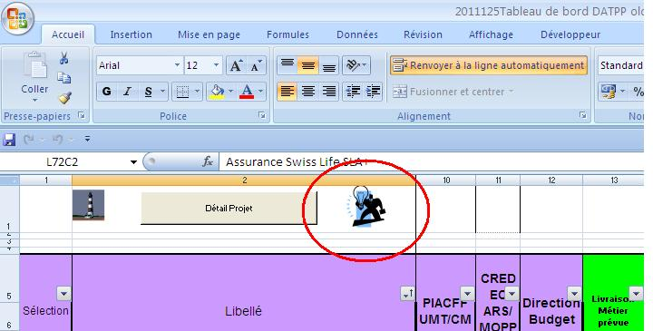
Apres sur ce bouton :
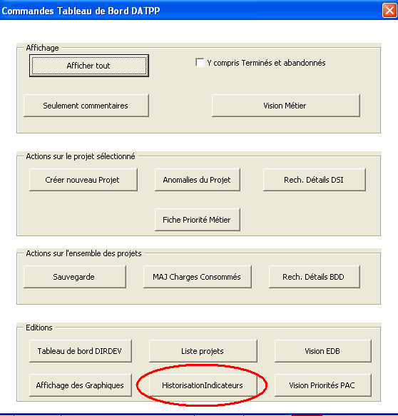
La macro se lance et remplit la « Base de données historisation »

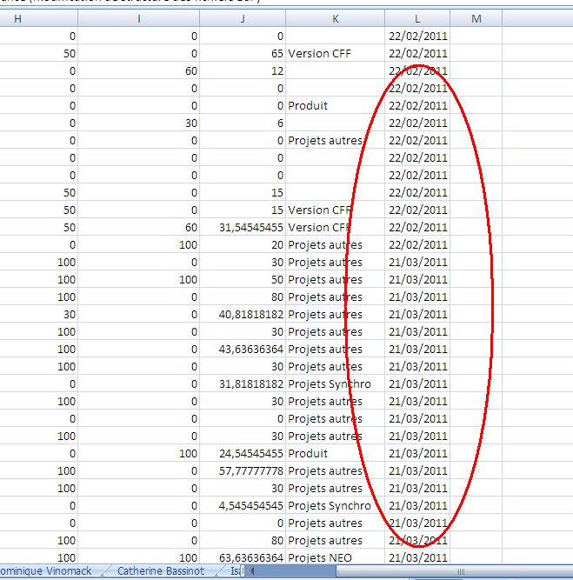

Donc ici le problème est à chaque fois il m’affiche la date d’aujourdh’huit pas la date de l’historisation , donc j’ai essayé de faire une macro qui permet de saisir la date d’historisation du tableau choisi (la même date affiché sur le nom du tableau ) et faire la mise à jour para port à cette date .
Voila la macro qui fait l’historisation
Public ClasseurSource, FenetreSource
Public ClasseurCible, FenetreCible
Public FeuilleCible, FeuilleSource
Public NomClasseurCible
Public NomClasseurSource
Public NBLigneCible, NBColoneCible, NumPremLigneCible, NumPremColoneCible
Public NBLigneSource, NBColonesource, NumPremLigneSource, NumPremColoneSource
Public COLlibelleProjet, COLMajeurProjet, COLMineurProjet, COLEtatDavencement, ISource, COLDate 'donné du classeur cible
Public COLnotecomplétude, COLnoterespectdesjalons, COLnotefraicheurinfo, COLnoteprojet ' donné du classeur cible
Public DateDeCalcul As Date, DateHisto As Date
Sub historisationindicateurqualité1()
Dim aa
NomClasseurSource = ActiveWorkbook.Name
NomFeuilleSource = "Projets"
NumPremLigneSource = 10
FeuilleSource = NomFeuilleSource
FenetreSource = NomClasseurSource
MonChemin = ActiveWorkbook.Path
'définir classeur cible
NomClasseurCible = "base de donné historisations.xlsm"
FenetreCible = NomClasseurCible
FeuilleCible = "base info"

'definir ma feuille cible
ChDir MonChemin
NumPremLigneCible = 5
NumPremColoneCible = 3
ClasseurSource = MonChemin + "\" + NomClasseurSource
ClasseurCible = MonChemin + FenetreCible ' MonChemin +
Windows(FenetreCible).Activate
Sheets(FeuilleCible).Select
'Initialisation
NumPremLigneCible = 5
NumPremColoneCible = 3
NBLigneCible = Sheets(FeuilleCible).Cells(NumPremLigneCible, 3).CurrentRegion.Rows.Count
Windows(FenetreSource).Activate
Sheets(FeuilleSource).Select
NBLigneSource = Sheets(FeuilleSource).Cells(NumPremLigneSource, 10).CurrentRegion.Rows.Count
ISource = NumPremLigneSource
ICible = NumPremLigneCible + NBLigneCible - 2 'modifié le 18/03/11
Do Until ISource = NBLigneSource + 6 'Modifié le 18/03/11
Cells(ISource, 2).Select
ChargerProjet
aa = InputBox("Saisie de la date d'historisation sou format jj/mm/aa ", "date_historisation")

If IsDate(aa) Then DateHisto = CDate(aa)
MsgBox "OK"
Calculindicateur

Windows(FenetreCible).Activate
Sheets(FeuilleCible).Select

'Remplissage de la feuille Cible

Cells(ICible, 3) = LibelléProjet
Cells(ICible, 4) = MajeurProjet
Cells(ICible, 5) = MineurProjet
Cells(ICible, 6) = EtatAvancementProjet
Cells(ICible, 7) = Round(IONoteCompletude)
Cells(ICible, 8) = Round(IONoteRespectJalons)
Cells(ICible, 9) = Round(IONoteFraicheur)
Cells(ICible, 10) = IONotesynthése
Cells(ICible, 11) = TypeDeProjet
Cells(ICible, 12) = DateDeCalcul
ICible = ICible + 1

If COLDate = Now Then FenetreCible.Show
Windows(FenetreSource).Activate
Sheets(FeuilleSource).Select
ISource = ISource + 1
Loop
DateHisto = Null
End Sub
Dans la macro Calculindicateur j’ai commencé par ces 2 lignes de code :
Sub Calculindicateur()
DateDeCalcul = Now
If DateHisto <> Null Then DateDeCalcul = DateHisto

Je serais reconnaissante de votre aide .

